Введение
Целью курсового проекта является разработка программы «Автоматизация учета реализации автозапчастей в организации».
Разработка программы ведется на основании задания, выданного на курсовое проектирование и рассмотренного на заседании цикловой комиссии.
Актуальность программы является в широком распространении приложении обработки автоматизации учёта базы данных. Так как заказов, сотрудников, автозапчастей и клиентов у организации очень много, подобное приложение позволит автоматизировать процесс работы с данными, тем самым облегчив работу сотрудников.
Данная программа предназначена для хранения, просмотра, изменения и внесения новых данных организации ООО «Эксперт в деталях».
Данная программа может быть использована в организации ООО «Эксперт в деталях», для учёта, пополнения и контроля.
1 Описание основных модулей программы
1.1 Общие сведения
Разработанный программный продукт называется «Database» и предназначен для учета реализации автозапчастей ООО «Эксперт в деталях».
Программный продукт разрабатывается на основании задания, рассмотренного на заседании цикловой комиссии программирования.
Для написания курсовой работы была использована программная среда Delphi 7, язык программирования Object Pascal.
Object Pascal – это строго типизированный язык высоко уровня, который поддерживает структурное и объектно-ориентированное проектирование. Преимущество языка состоит из легко читаемого кода, быстрой компиляции, и использования нескольких модульных файлов для модульного программирования.
1.2 Функциональное назначение
Программа «Database» предназначена для учета реализации автозапчастей в ООО «Эксперт в деталях».
Программа должна выполнять следующие функции:
- просмотр списка автозапчастей;
- просмотр списка автомобилей;
- просмотр списка заказов;
- просмотр списка клиентов;
- просмотр списка поставщиков;
- просмотр списка сотрудников;
- просмотр списка типа автозапчастей;
- добавления данных о автозапчастях, автомобилях, заказе, клиенте, поставщике, сотруднике, типе автозапчасти;
- изменения данных о автозапчастях, автомобилях, заказе, клиенте, поставщике, сотруднике, типе автозапчасти;
- удаления данных о автозапчастях, автомобилях, заказе, клиенте, поставщике, сотруднике, типе автозапчасти;
- поиск записей в базе данных;
- сортировка записей в базе данных;
- быстрый отчёт в базе данных.
1.3 Описание логической структуры
База данных состоит из семи таблиц и одного запроса (рисунок 1):
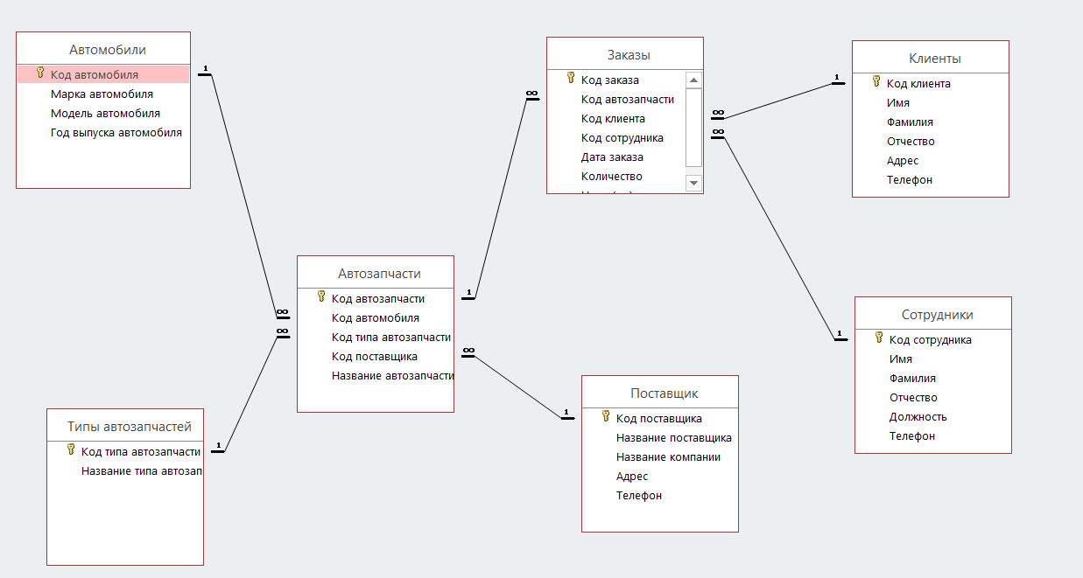
Рисунок 1 – Структура базы данных

Структура таблицы Автомобили (рисунок 2):
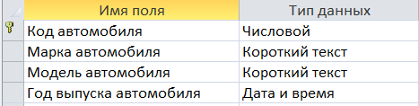
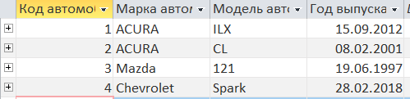
Рисунок 2 – Структура таблицы Автомобили

Структура таблицы Автозапчасти (рисунок 3):
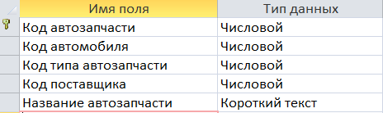
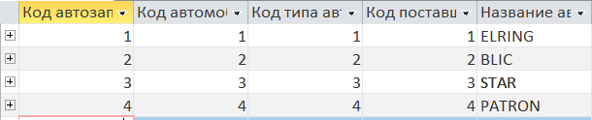
Рисунок 3 – Структура таблицы Автозапчасти

Структура таблицы Типы автозапчастей (рисунок 4):
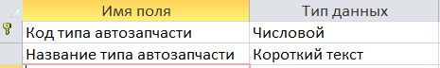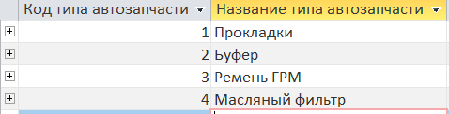
Рисунок 4 – Структура таблицы Типы автозапчастей

Структура таблицы Поставщик (рисунок 5):
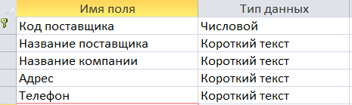
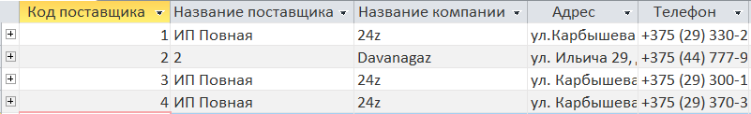
Рисунок 5 – Структура таблицы Поставщик
Структура таблицы Заказы (рисунок 6):
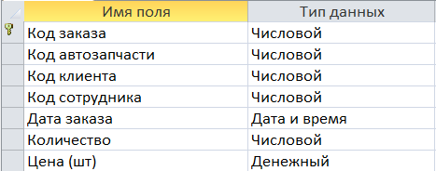
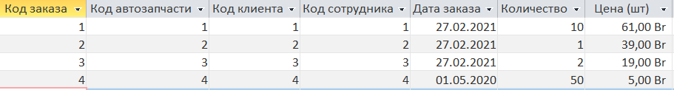
Рисунок 6 – Структура таблицы Заказы

Структура таблицы Клиенты (рисунок 7):
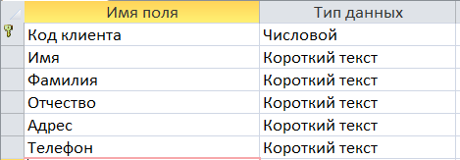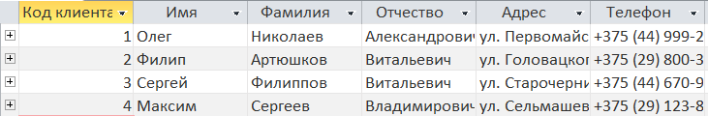
Рисунок 7 – Структура таблицы Клиенты

Структура таблицы Сотрудники (рисунок 8):
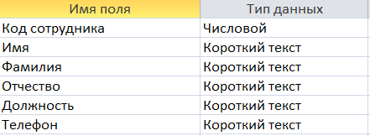
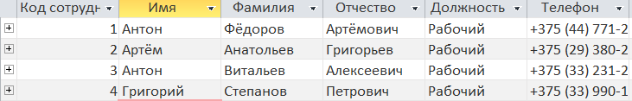
Рисунок 8 – Структура таблицы Сотрудники
Структура запроса Сумма продаж (рисунок 9):
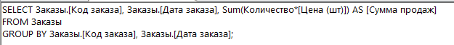
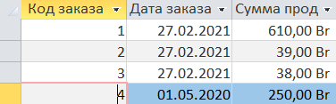
Рисунок 9 – Структура запроса Сумма продаж

Структурная схема проекта приведена в графической части.
Рассмотрим структуру программы.
Программа состоит из одного модуля и пяти форм. При запуске программы появляется форма с двумя таблицами «Автозапчасти» и «Типы автозапчастей» (рисунок 10):
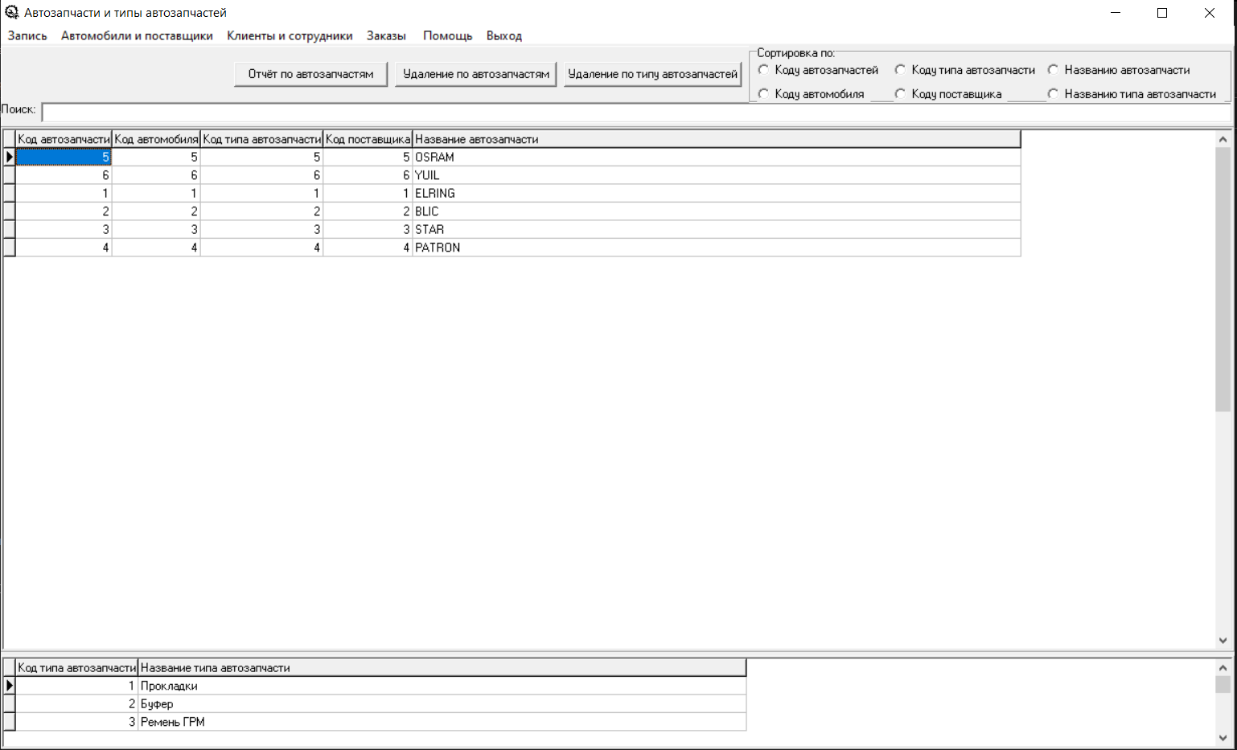
Рисунок 10 – Форма с таблицами «Автозапчасти» и «Типы автозапчастей»

На данной форме имеется 2 таблицы «Автозапчасти» и «Типы автозапчастей», «Автомобили и поставщики» (Открывает форму с таблицами «Автомобили» и «Поставщики»), «Клиенты и сотрудники» (Открывает форму с таблицами «Клиенты» и «Сотрудники»), «Заказы» (Открывает форму с таблицей «Заказы), «Помощь» (Открывает справочную систему «Help File»), «Выход» (Выход из программы).
При нажатие кнопки «Запись» открывается окно добавления и редактрование, в котором требуется заполнить все данные, которые затребованны в данном модуле (рисунок 11):
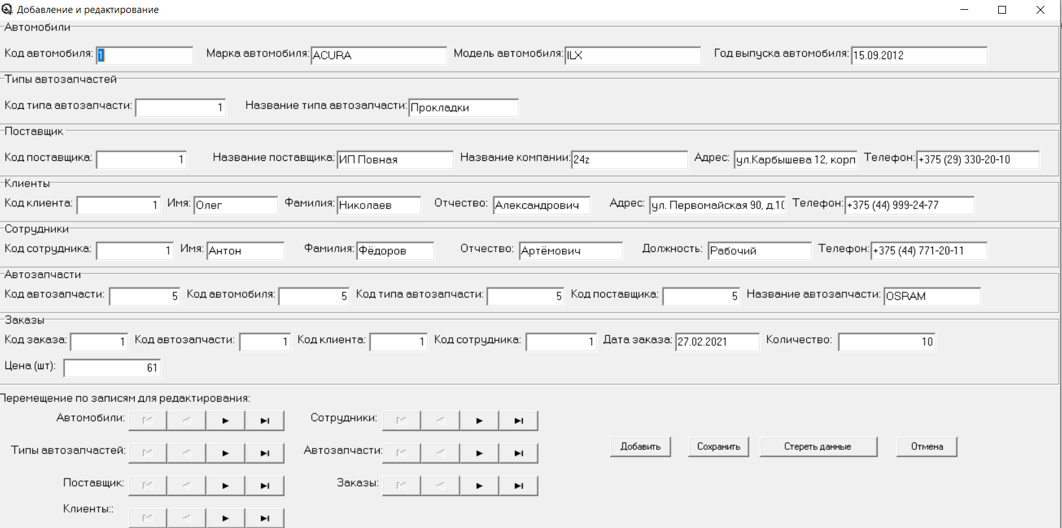
Рисунок 11 – Окно добавления и редактирование данных программы

Тут имеется также навигаторы по записям и четыре кнопки «Добавить», «Сохранить», «Стереть данны» и «Отмена». Для того, чтобы добавить запись нужно стереть данные, для этого нужно нажать кнопку «Стереть данные» для очисти полей, далее заполняем сначало одну таблицу например, «Автомобили», заполнили и нажимаем «Добавить» и так делаем с каждой таблицей.
При нажатии кнопки «Сохранить» оно сохраняет данные, например, выбираем в навигаторах данные, которые хотим изменить, а после изменяет в полях для значений и нажимаем «Сохранить», данные будут успешно сохранены в базе данных.
При нажатии кнопки «Отмена» форма закрывается.
Кнопка «Помощь» открывает окно, где отображаются данные для руководства и ознакомления с программой (рисунок 12):
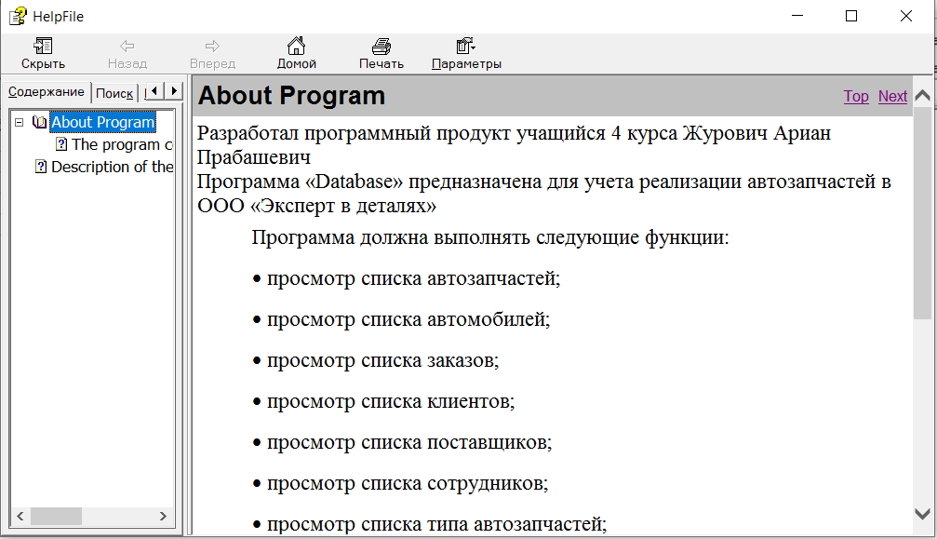
Рисунок 12 – Помощь

Также на форме «Автозапчасти и типы автозапчастей» имеются и другие кнопки (рисунок 13):
Рисунок 13 – Кнопки на форме

При нажатии кнопки «Удаление по автозапчастям» либо же «Удаление по типу автозапчастей» откроется окно, которое требует подтверждения Вами запроса, при нажатии «Yes» запись будет удалена и окно закроется, при нажатии кнопки «No» окно закроется (рисунок 14):
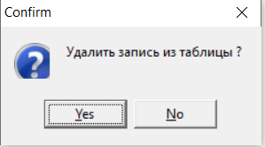
Рисунок 14 – Окно удаления данных
При нажатии кнопки «Отчёт по автозапчастям» откроется окно, с отчётом (рисунок 15):
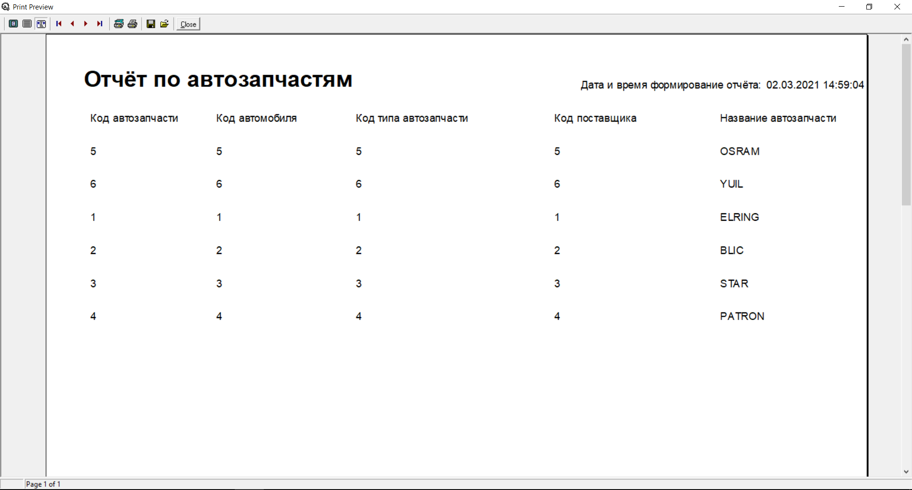
Рисунок 15 – Отчёт

Также на форме присутствует строка поиска она отмечена как «Поиск», чтобы найти что-либо мы пишем в строку поиска, пример (рисунок 16):
Рисунок 16 – Функция поиска элементов таблицы «Автозапчасти» и «Типы автозапчастей»

Поиск осуществляется сразу из двух таблиц.
Сортировка элементов происходит при нажатии на одну из кнопок (рисунок 17):
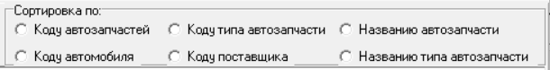
Рисунок 17 – Сортировка
При нажатии кнопки меню «Автомобили и поставщики» откроется таблица «Автомобили» и «Поставщики» (рисунок 18):
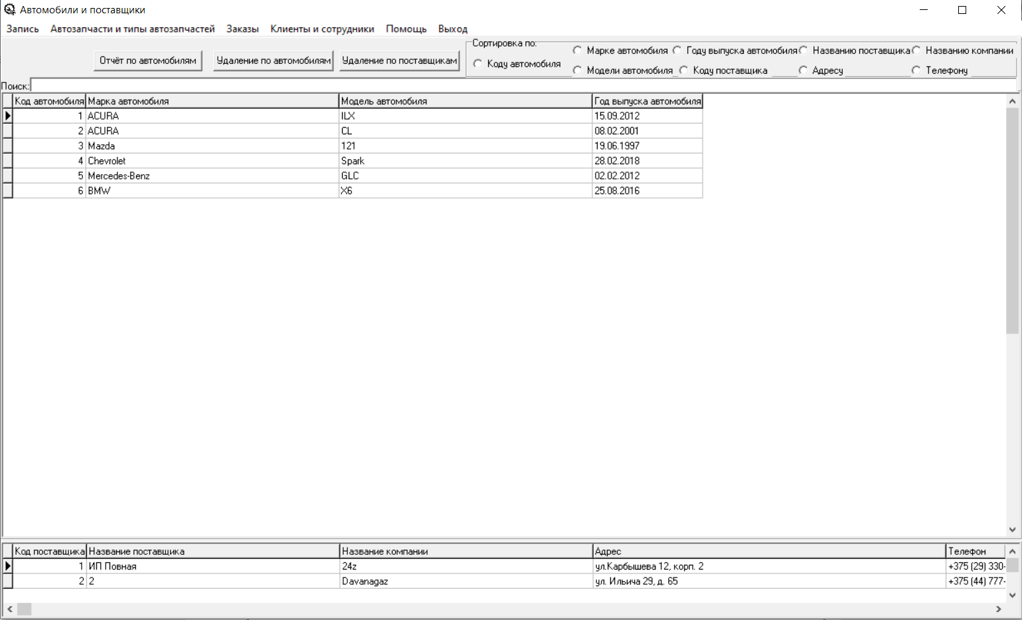
Рисунок 18 – Таблица «Автомобили» и «Поставщики»

Также на форме «Автомобили и поставщики» имеются и другие кнопки (рисунок 19):
Рисунок 19 – Кнопки на форме

При нажатии кнопки «Удаление по автомобилям» либо же «Удаление по поставщикам» откроется окно, которое требует подтверждения Вами запроса, при нажатии «Yes» запись будет удалена и окно закроется, при нажатии кнопки «No» окно закроется (рисунок 20):
Рисунок 20 – Окно удаления данных
При нажатии кнопки «Отчёт по автомобилям» откроется окно, с отчётом (рисунок 21):
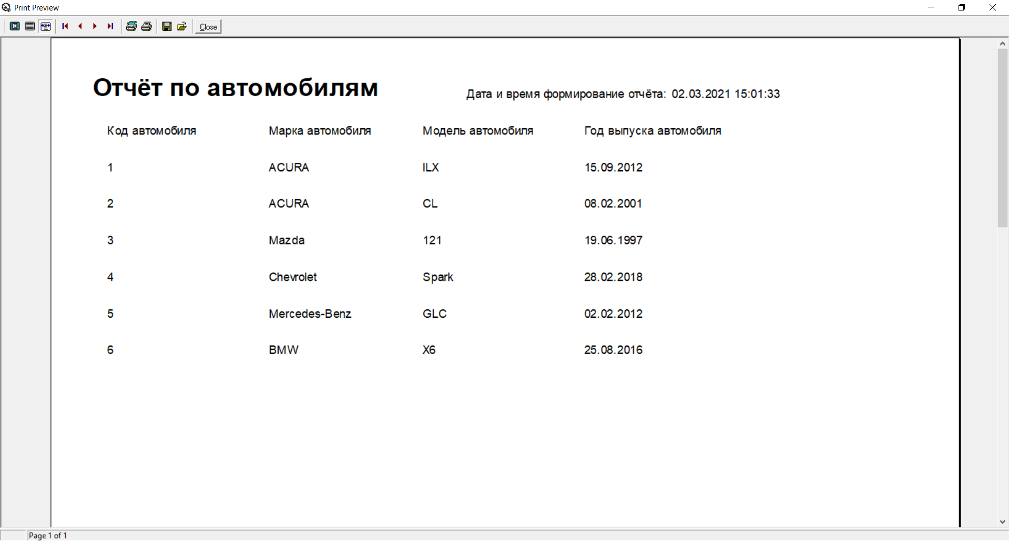
Рисунок 21 – Отчёт

Также на форме присутствует строка поиска она отмечена как «Поиск», чтобы найти что-либо мы пишем в строку поиска, пример (рисунок 22):
Рисунок 22 – Функция поиска элементов таблицы «Автомобили» и «Поставщики»

Поиск осуществляется сразу из двух таблиц.
Сортировка элементов происходит при нажатии на одну из кнопок (рисунок 23):
Рисунок 23 – Сортировка

При нажатии кнопки меню «Заказы» откроется таблица «Заказы» и запрос «Сумма продаж», таблица «Сумма продаж» является запросом (рисунок 24):
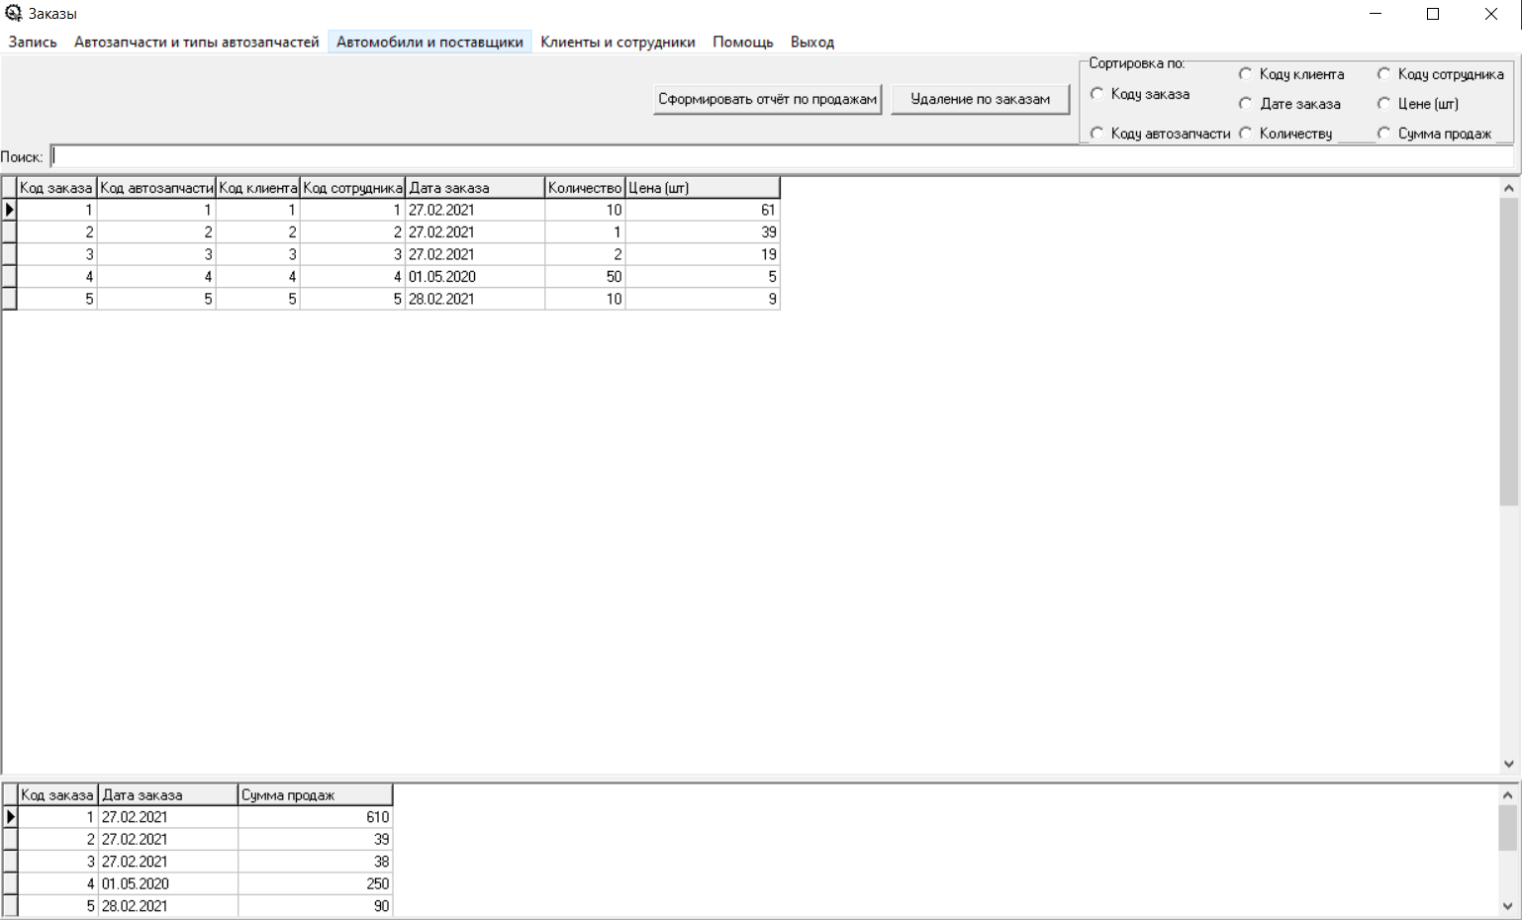
Рисунок 24 – Таблица «Заказы» и запрос «Сумма продаж»

При нажатии кнопки «Удаление по заказам» откроется окно, которое требует подтверждения Вами запроса, при нажатии «Yes» запись будет удалена и окно закроется, при нажатии кнопки «No» окно закроется (рисунок 25):
Рисунок 25 – Окно удаления данных
При нажатии кнопки «Отчёт по продажам» откроется окно, с отчётом (рисунок 26):
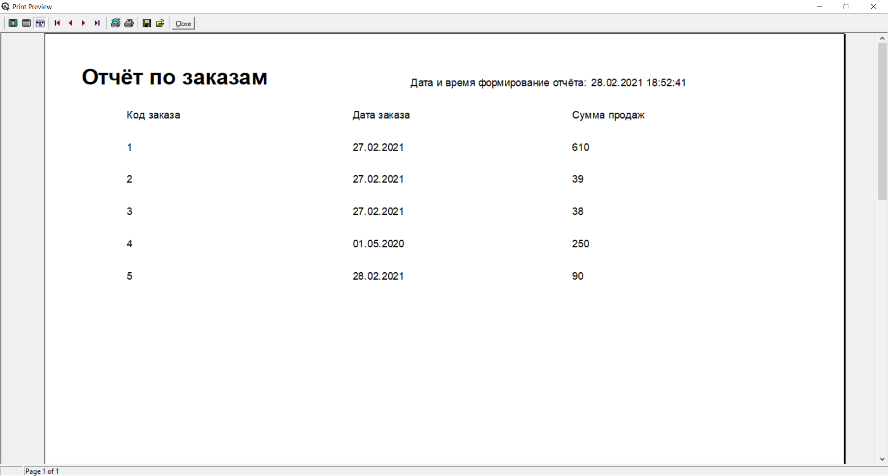
Рисунок 26 – Отчёт
Также на форме присутствует строка поиска она отмечена как «Поиск», чтобы найти что-либо мы пишем в строку поиска, пример (рисунок 27):
Рисунок 27 – Функция поиска элементов таблицы «Заказы»

Сортировка элементов происходит при нажатии на одну из кнопок (рисунок 28):
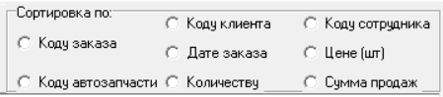
Рисунок 28 – Сортировка

При нажатии кнопки меню «Клиенты и сотрудники» откроется таблица «Клиенты» и «Сотрудники» (рисунок 29):
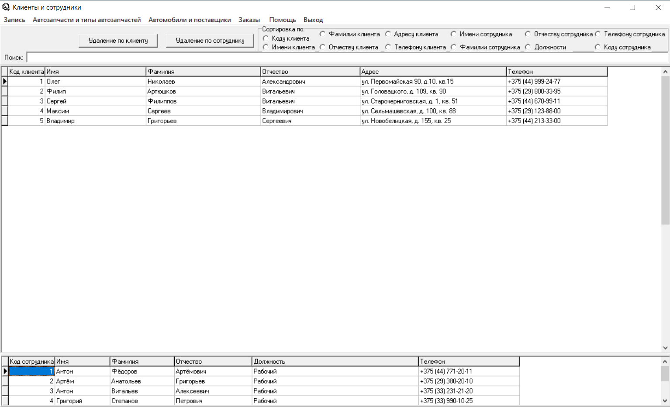
Рисунок 29 – Таблица «Клиенты» и «Сотрудники»

Также на форме «Клиенты и сотрудники» имеются и другие кнопки (рисунок 30):
Рисунок 30 – Кнопки на форме

При нажатии кнопки «Удаление по клиенту» либо же «Удаление по сотруднику» откроется окно, которое требует подтверждения Вами запроса, при нажатии «Yes» запись будет удалена и окно закроется, при нажатии кнопки «No» окно закроется (рисунок 31):
Рисунок 31 – Окно удаления данных
Также на форме присутствует строка поиска она отмечена как «Поиск», чтобы найти что-либо мы пишем в строку поиска, пример (рисунок 32):
Рисунок 32 – Функция поиска элементов таблицы «Автомобили» и «Поставщики»

Поиск осуществляется сразу из двух таблиц.
Сортировка элементов происходит при нажатии на одну из кнопок (рисунок 33):
Рисунок 33 – Сортировка

1.4 Используемые технические средства
Для работы с данной программой, должны быть выполнены следующие условия:
- ОС: Windows XP/Vista/7/8/8.1/10;
- Процессор: Intel Pentium III 800 МГц;
- Оперативная память: 256 Мб;
- Место на жёстком диске: 120 Мб;
- Периферийные устройства: Клавиатура, мышь, монитор.
Для написания курсовой работы была использована программная среда Delphi 7.
1.5 Вызов и загрузка
Для установки программы необходимо вставить диск в компьютер, открыть проводник, запустить файл «Setup», после чего откроется выбора языка (рисунок 34):
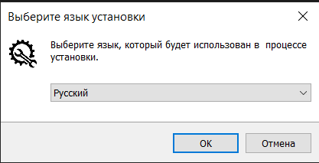
Рисунок 34 – Окно выбора языка

После выбора языка, нажимаем кнопку «ОК». Нажав кнопку «Ок» следующее окно будет указывать путь установки программы, если нужно поменять его, нажмите кнопку «Обзор», после чего выберете место установки программы (рисунок 35):
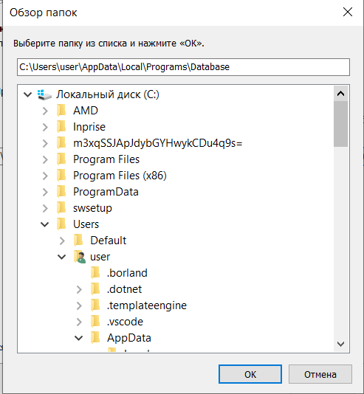
Рисунок 35 – Выбор места установки программы

После выбора места установки, жмём кнопку «OK», затем кнопку «Далее».
Далее появляется окно с выбором папки меню «Пуск», если мы хотим выбрать другую папку нажимает «Обзор» и кнопку «ОК» (рисунок 36):
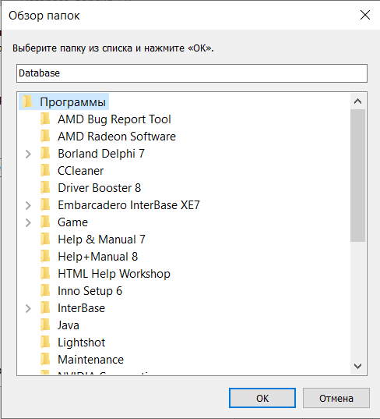
Рисунок 36 – Выбор папки

Далее появляется окно, где показывает, что наша программа готова к установке, жмём кнопку «Установить», (рисунок 37):
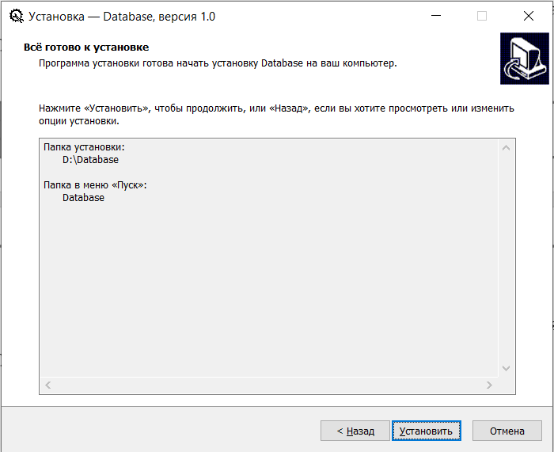
Рисунок 37 – Окно установки программы

После нажатия кнопки «Установить», будет отображаться процесс установки программы на жесткий диск (рисунок 38):
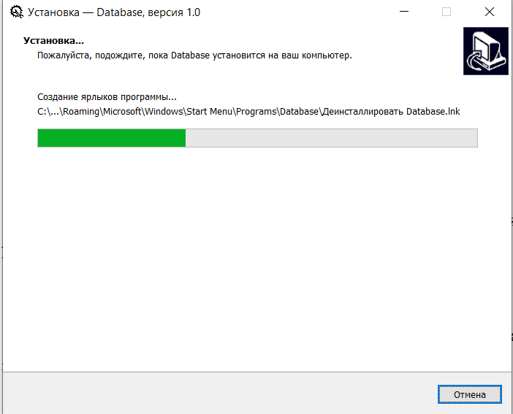
Рисунок 38 – Процесс установки программы

Программа успешно установлена. После нажатия кнопки «Завершить» закроется окно установки (рисунок 39):
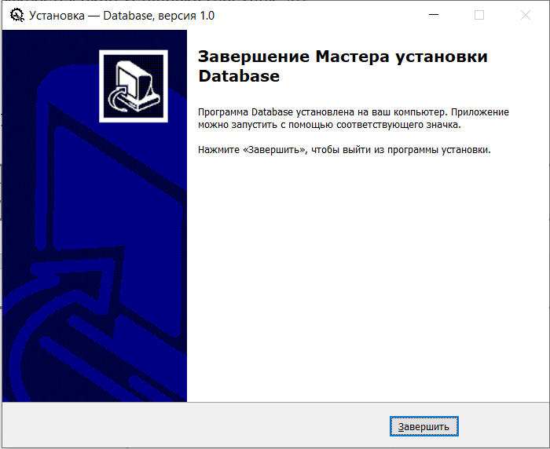
Рисунок 39 – Завершение установки программы

Запуск программы непосредственно из папки, в которую она была установленна (рисунок 40):
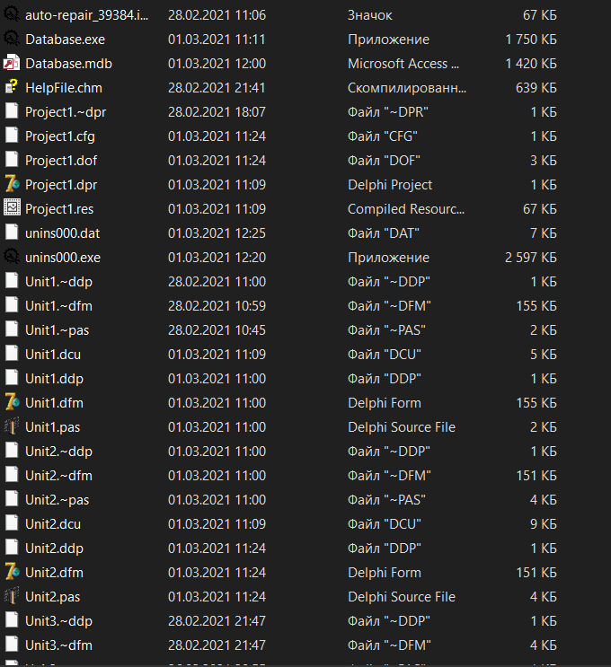
Рисунок 40 – Файл запуска программы из папки
Для удаления программы необходимо в папке программы найти и запустить файл «unis000» (рисунок 41):
Рисунок 41 – Файл удаления программы
После его запуска предстоит подтвердить удаление программы (рисунок 42):
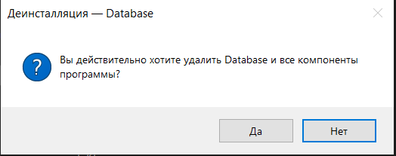
Рисунок 42 – Подтверждение удаление программы

Нажав кнопку «Да», программа начинает удаляться (рисунок 43):
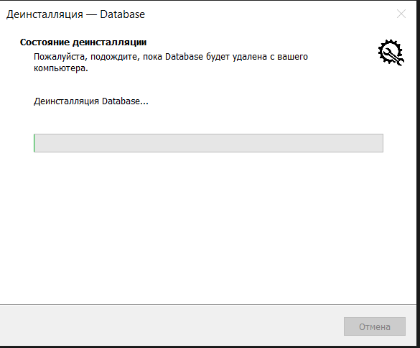
Рисунок 43 – Деинсталляция

После того, как она удалилась будет отображено окно о том, что программа полностью удалена с компьютера (рисунок 44):

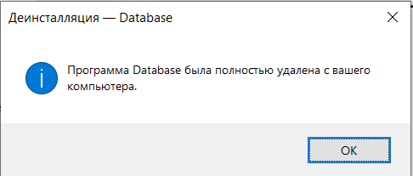
Рисунок 44 – Информация о полном удалении программы

1.6 Входные данные
В качестве входных данных служит созданная база данных в системе управления базами данных Microsoft Access 2016 (рисунок 45):
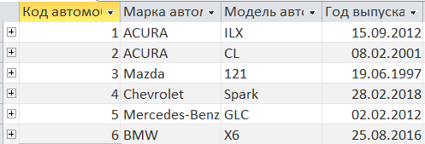
Рисунок 45 – Входные данные

Так же входными данными являются данные, которые вводятся в поля ввода при добавлении, редактировании записей, при задании критерия поиска.
Например, окно добавления записи содержит поля ввода значений полей новой записи (рисунок 46):
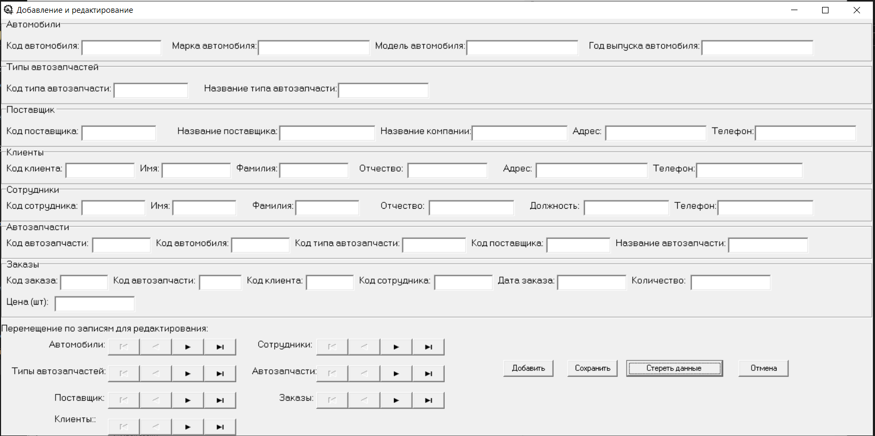
Рисунок 46 – Окно добавления и редактирования

1.7 Выходные данные
Выходными данными является база данных, в которой могли быть добавлены, изменены или удалены некоторые записи (рисунок 47):
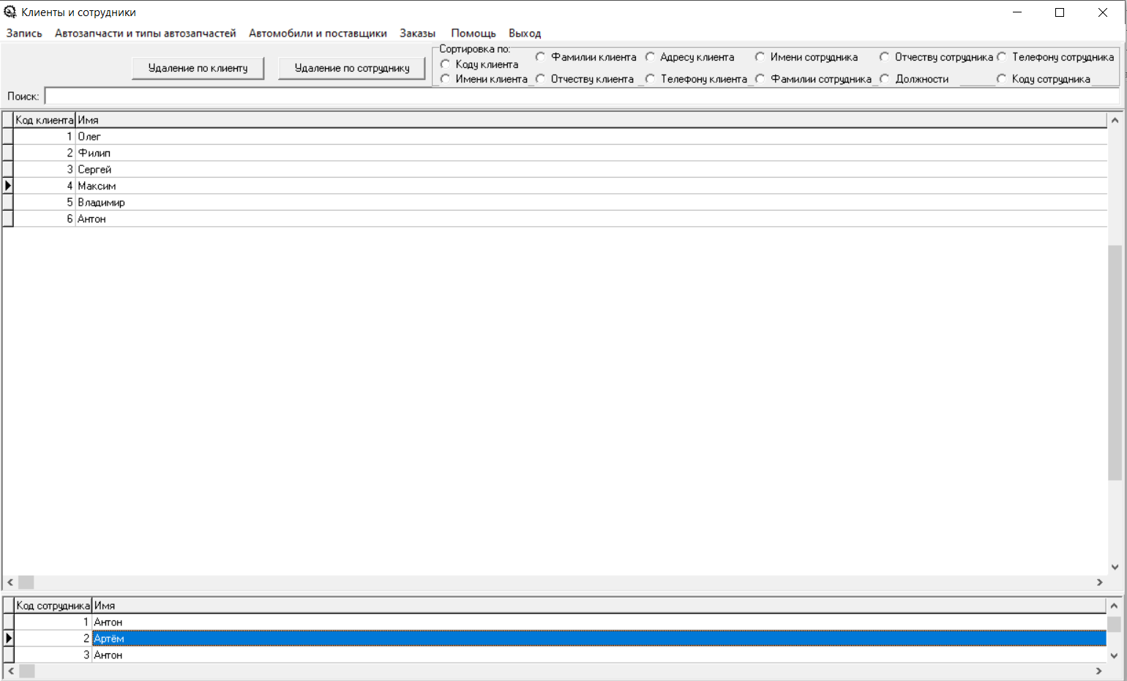
Рисунок 47 – Выходные данные
Также выходными данными является результат поиска (рисунок 48):
Рисунок 45 – Результат поиска в базе данных
Результат сортировки в базе данных также относится к выходным данным (рисунок 49):
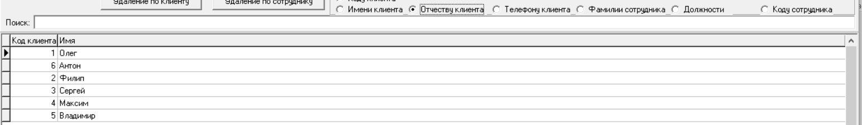
Рисунок 49 – результат сортировки в базе данных

